

**PROPOSAL PROGRAM KREATIVITAS MAHASISWA**

**JUDUL PROGRAM**

**Perancangan dan Realisasi Sistem Komunikasi antara Dua Penyelam di Bawah Perairan Dangkal Berbasis Teknologi Visible Light Communication (VLC)**

**BIDANG KEGIATAN:**

**PKM KARSA CIPTA**

Diusulkan oleh:

Ketua : Dwi Susilo Wibowo 151344010 Tahun Angkatan 2015

Anggota : 1. Afdholul Ihsan 151344002 Tahun Angkatan 2015

2. Davin Zimar Iswadi 161344006 Tahun Angkatan 2016

**POLITEKNIK NEGERI BANDUNG**

**BANDUNG**

**2018**

# PENGESAHAN PKM- KARSA CIPTA

1. Judul Kegiatan : Perancangan dan Realisasi Sistem Komunikasi

Antara Dua Penyelam di Bawah Perairan

Dangkal Berbasis Teknologi Visible Light

Communication (VLC)

1. Bidang Kegiatan : PKM-KC
2. Ketua Pelaksana Kegiatan
3. Nama Lengkap : Dwi Susilo Wibowo
4. NIM : 151344010
5. Jurusan : Teknik Elektro
6. Politeknik : Politeknik Negeri Bandung
7. Alamat Rumah : Jl. Kamboja IX no. 6 blok 8 RT 01 RW 17

kelurahan Rancaekek Kencana kecamatan

Rancaekek kabupaten Bandung

1. Nomor Tel/HP : 085324709778
2. Alamat email : dsw12341@gmail.com
3. Anggota Pelaksana Kegiatan/Penulis : 2 orang
4. Dosen Pendamping
5. Nama Lengkap dan Gelar : Tata Supriyadi, DUT. ST. M.Eng.
6. NIDN : 0026116303
7. Alamat Rumah : Perum Dinas POLBAN, Jl. Sipil No.3,

Sariwangi, Parongpong, Bandung Barat.

1. Nomor Tel/HP : 08121496565
2. Biaya Kegiatan Total
   1. DIPA Polban : Rp 8,251,000
   2. Sumber lain : Rp. -
3. Jangka Waktu Pelaksanaan : 4 bulan

Bandung, 24 Mei 2018

|  |  |
| --- | --- |
| Menyetujui  Dosen Pendamping  (Tata Supriyadi, DUT. ST. M.Eng.)  NIDN. 0026116303 | Ketua Pelaksana Kegiatan  (Dwi Susilo Wibowo)  NIM. 151344010 |
| Ketua UPPM,  (Dr. Ir. Ediana Sutjiredjeki, M. Sc)  NIP. 19550228 198403 2 001 | Ketua Jurusan  (Malayusfi, BSEE., M. Eng.)  NIP. 19540101 198403 1 001 |

# **Daftar Isi**

PENGESAHAN PKM- KARSA CIPTA i

Daftar Isi ii

BAB I PENDAHULUAN 1

BAB II TINJAUAN PUSTAKA 3

BAB III METODOLOGI PENYELESAIAN 5

3.1 Perancangan 5

3.2 Realisasi 5

3.3 Pengujian 5

3.4 Analisis 6

BAB IV BIAYA DAN JADWAL KEGIATAN 7

4.1 Anggaran Biaya 7

4.2 Jadwal Kegiatan 7

Daftar Pustaka 9

LAMPIRAN - LAMPIRAN iii

Lampiran 1. Biodata Ketua, Anggota, dan Dosen Pendamping iii

Lampiran 2. Justifikasi Anggaran Kegiatan ix

Lampiran 3. Susunan Organisasi Tim Kegiatan dan Pembagian Tugas x

Lampiran 4. Surat Pernyataan Ketua Peneliti xi

Lampiran 5. Gambaran Teknologi yang Hendak Diterapkembangkan xii

# 

# BAB I

**PENDAHULUAN**

Peralatan radio dan semua peralatan yang mengandung elektromagnetik tidak bisa bekerja di bawah air karena air tidak dapat mentransmisikan gelombang elektromagnetik dengan baik (Hagemman, 2009). Maka dari itu diperlukan alternatif lain untuk membangun suatu alat untuk melakukan proses bertukar informasi yang dapat dilakukan di bawah air khususnya antar penyelam. Proses ini dapat dilakukan melalui sambungan kabel maupun non-kabel. Untuk kabel sendiri akan sangat menyulitkan jika harus digunakan di dalam air jika peralatan yang akan dibangun adalah suatu alat yang dinamis, maka non-kabel adalah cara yang lebih praktis untuk komunikasi bawah air terutama bagi penyelam. Masih banyak riset dan pengetahuan tentang proses bertukar data di bawah air yang masih terus didalami sampai saat ini. Penggunaan sistem komunikasi belum ada yang difungsikan untuk penggunaan perseorangan di bawah air (jika adapun pastilah mahal).

Sudah banyak solusi yang muncul sampai saat ini untuk proses komunikasi atau bertukar informasi di bawah air, misalnya melalui: 1. Teknologi Laser atau VLC (Visible Light Communication) (Hagemman, 2009, Repina, et al., 2017, Bangun, et al., 2013 dan Caesar, et al., 2017), 2. Kanal Komunikasi Akustik (Feryando, 2017 dan Panrereng, et al., 2013), 3. Teknologi IoT (Maulida, 2017), 4. Hydrophone (Rustamaji, et al., 2018). Solusi pertama bagus untuk digunakan untuk membangun sistem komunikasi, walaupun jika di bawah air yang keruh (tidak jernih) pemakaian VLC dapat teredam sehingga komunikasi kurang baik namun masih dapat diusahakan untuk pengembangannya agar dapat menghindari masalah tersebut. Solusi yang kedua lebih baik dari solusi pertama yang menggunakan gelombang akustik dalam prosesnya, namun pada pengaplikasiannya langsung sukar untuk direalisasikan. Solusi ketiga membangun Teknologi IoT yang dapat memancarkan frekuensi 15,5kHz masih terbilang sulit dan mahal jika ada. Solusi keempat sebenarnya terikat dengan solusi kedua dimana Hydrophone sebagai penangkap sinyal suara di bawah air.

Untuk menyelesaikan permasalahan di atas, penggunaan teknologi VLC sebagai sarana komunikasi antar penyelam lebih praktis. Sehingga teknologi ini akan kami gunakan untuk mengimplementasikan sistem komunikasi antar penyelam di bawah perairan dangkal.

Cara kerja pada metoda ini dilakukan pada perairan dangkal dengan sistem komunikasi yang mengunakan VLC dalam keadaan Line of Sight (LOS) antar pemancar dan penerima. Pertama di bagian pemancar dilakukan encoding mengubah sinyal suara menjadi sinyal listrik. Kemudian di transmitter sinyal listrik diubah menjadi gelombang cahaya termodulasi, lalu gelombang cahaya dipancarkan. Kedua di bagian penerima dipasang photodioda untuk menangkap gelombang cahaya dari pemancar, jika cahaya melemah gunakan repeater sebelum photodioda untuk regenerasi gelombang cahaya. Keluaran photodioda berbentuk sinyal listrik yang biasanya masih lemah. Maka dilakukan penguatan sinyal kembali untuk melakukan proses decoding. Proses decoding dilakukan untuk mengembalikan sinyal listrik menjadi audio atau suara agar dapat terdengar di penerima.

Target yang ingin kami capai adalah dapat bertukar informasi (komunikasi) searah atau half-duplex di bawah air dangkal dengan jarak LOS antar penyelam maksimum sejauh 2 meter, tanpa atau hanya sedikit kesalahan pada hasil akhirnya.

Berdasarkan perumusan masalah yang telah dijelaskan di atas, maka luaran yang diharapkan dalam program ini adalah menyediakan jalur komunikasi suara dua arah menggunakan media laser yang dapat mentransmisikan dan menerima informasi berbentuk suara yang dapat bekerja di bawah perairan dangkal.

Manfaat dari proyek ini adalah memenuhi kebutuhan komunikasi dua arah diantara dua orang penyelam di bawah perairan dangkal, komunikasi laser ini rentan terhadap noise, dan suara yang diterima akan menyerupai suara yang dikirim.

# BAB II

**TINJAUAN PUSTAKA**

Sudah banyak solusi yang muncul sampai saat ini untuk proses komunikasi atau bertukar informasi di bawah air, misalnya melalui: 1. Teknologi Laser atau VLC (Visible Light Communication) (Hagemman, 2009, Repina, et al., 2017, Bangun, et al., 2013 dan Caesar, et al., 2017), 2. Kanal Komunikasi Akustik (Feryando, 2017 dan Panrereng, et al., 2013), 3. Teknologi IoT (Maulida, 2017), 4. Hydrophone (Rustamaji, et al., 2018).

Solusi pertama menggunakan sinar laser. Sinar laser tidak bersuara. Namun, laser di bawah air ternyata dapat menciptakan ledakan supersonik kecil (Hagemman, 2009). Bukan hanya berbentuk sinar. Peneliti Angkatan Laut Amerika Serikat berharap bisa menggunakan laser untuk mendeteksi sonar atau digunakan untuk komunikasi kapal selam. Sinar laser bagus juga untuk digunakan untuk membangun sistem komunikasi bawah air jika kondisi air dalam keadaan jernih, walaupun jika di bawah air yang keruh (tidak jernih) dapat membuat redaman atau derau sehingga komunikasi menjadi kurang baik, namun masih bisa diusahakan dalam meminimalisir kekurangannya. Laser merupakan salah satu model dari teknologi VLC (Repina, et al., 2017). Beberapa simulasi penggunaan komunikasi Laser atau VLC sudah dilakukan melalui percobaan pengiriman Audio jenis mp3 player (Bangun, et al., 2013 dan Caesar, et al., 2017). Percobaan tersebuat akan bisa dikembangkan dengan input menjadi suara manusia.

Solusi yang kedua menggunakan gelombang akustik dalam membangun sistem bertukar informasi di bawah air dapat dibilang lebih baik dibandingkan dengan penggunan laser pada solusi sebelumnya. Perlu diketahui bahwa perubahan suara sekecil apapun pada komunikasi di bawah air, sangat mempengaruhi propagasi suara di perairan secara signifikan. Oleh karena itu, untuk melakukan pemodelan kanal komunikasi bawah air perlu diperhatikan beberapa parameter, seperti kedalaman, salinitas, dan temperatur air. Berdasarkan parameter kedalaman air, pemodelan kanal untuk komunikasi di bawah air dibedakan menjadi dua, yaitu pemodelan kanal untuk perairan dangkal (shallow water) dan untuk perairan dalam (depth water) (Caesar, et al., 2017). Penggunaan akustik sudah banyak digunakan untuk melakukan penelitian di bawah air ataupun komunikasi antar kapal selam, namun belum ada pengembangan dalam pembuatan perangkat komunikasi antar individu di bawah air.

Solusi ketiga menggunakan Teknologi IoT(Internet of Things), misalnya membiarkan robot bawah laut bekerja sama secara mandiri dan melaporkan temuannya. Selain itu, teknologi tersebut juga bisa digunakan untuk berbagai hal seperti mendeteksi kebocoran air dari ring minyak dan perlindungan pelabuhan hingga pendeteksian dan arkeologi bawah laut. Robot ini akan beroperasi dengan menentukan frekuensi umum 15,5 kilohertz, yang berkatnya perangkat di bawah air dapat berkomunikasi. Begitu mereka terhubung, mereka kemudian memiliki opsi untuk beralih ke frekuensi atau protokol lain untuk memaksimalkan kemampuan komunikasi bawah air mereka. Namun teknologi ini masih dalam penelitian sehingga perlu mengikuti perkembangan yang dihasilkan (Maulida, 2017). Dan teknologi ini masih terbilang mahal dan sulit untuk merangcangnya.

Solusi keempat menggunakan Hydrophone. Hydrophone adalah suatu alat yang dapat menangkap suara di bawah air yang dipancarkan oleh suatu obyek. Komponen utama dari hydrophone yaitu piezoelectric yang bekerja untuk menangkap suara di dalam air, kemudian suara diperkuat oleh amplifier, agar terdengar pada loudspeaker (Rustamaji, et al., 2018). Hydrophone ini sebenarnya berhubungan langsung dengan solusi kedua (kanal komunikasi akustik).

Berdasarkan solusi dan usulan dari beberapa sumber di atas walaupun memiliki kelebihan dan kekurangannya masing-masing, penggunaan teknologi VLC sebagai sarana komunikasi antar penyelam lebih praktis. Sehingga teknologi ini akan kami gunakan untuk mengimplementasikan sistem komunikasi antar penyelam di bawah perairan dangkal menggunakan VLC berupa sinar laser.

# BAB III

**METODOLOGI PENYELESAIAN**

## D:\POLBAN\semester 6\Manpro BOSAN\ref 02\blok diagram sistem.jpg3.1 Perancangan

*Gambar 1. Blok Diagram Sistem*

Dari blok diagram yang dibuat, kemudian akan dikembangkan menjadi dua buah skema perancangan. Skema ini merupakan skema sistem Transceiver Laser, yang terdiri dari bagian pemancar dan penerima.

Sinyal suara akan dirubah menjadi sinyal listrik menggunakan Mikrophone, lalu sinyal listrik tersebut yang berupa sinyal analog dirubah menjadi sinyal digital oleh Delta Modulator. Agar data yang dikirim lebih tahan terhadap noise.

Pada bagian penerima akan digunakan Delta Demodulator sebagai pasangan dari bagian pemancar, kemudian sinyal hasil demodulator akan dirubah menjadi sinyal suara kembali oleh Speaker.

## 3.2 Realisasi

Skema lengkap ini akan diimplementasikan pada sebuah PCB dengan menggunakan bantuan aplikasi proteus untuk membuat desain PCB-nya. PCB yang digunakan yaitu PCB dengan 2 layer. Perencanaan perancangan dibutuhkan 2 PCB untuk transmitter dan repeater. Dari masing-masing bagian pemancar dan penerima akan digunakan alat pelapis agar alat yang dibuat dapat bekerja di dalam air.

## 3.3 Pengujian

Pengujian alat ini akan dilakukan dalam beberapa tahap. Pada tahap pertama pengujian akan dilakukan pada tempat terbuka (tidak ada obstacle) dengan jarak ± 5 meter pada siang hari. Kemudian tahap selanjutnya pengujian akan dilakukan pada tempat tertutup sepeti dalam ruangan/gedung pada siang hari dengan jarak yang sama.

Pada tahap ketiga, pengujin akan dilakukan di dalam kolam renang dengan bermula dari jarak yang dekat dan diperjauh bertahap sampai batas maksimum komunikasi laser yang dapat dicapai

Dari ketiga tahap pengujian akan dilakukan analisis mengenai respon jarak terhadap kualitas suara yang dihasilkan.

## 3.4 Analisis

Dengan perbedaan kondisi pengujian alat ini, akan dianalisis pengaruh tempat pengujian serta jarak pengujian. Parameter pengujian akan didasarkan kepada kualitas sinyal suara pada bagian penerima, serta jarak yang dapat ditempuh alat ini di bawah perairan dangkal.

# BAB IV

**BIAYA DAN JADWAL KEGATAN**

## 4.1 Anggaran Biaya

Tabel 4.1.1 Ringkasan Anggaran Biaya

|  |  |  |
| --- | --- | --- |
| **No** | **Jenis Pengeluaran** | **Biaya (Rp)** |
| 1 | Komponen (Hardware) Utama | **2,452,000** |
| 2 | Komponen (Hardware) Penunjang | **3,403,000** |
| 3 | Perjalanan | **901,000** |
| 4 | Lain – lain | **1,495,000** |
| **TOTAL KESELURUHAN** | | **8,251,000** |

## 4.2 Jadwal Kegiatan

Tabel 4.2.1 Jadwal Kegiatan Penelitian

|  |  |  |  |  |  |  |  |  |  |  |  |  |  |  |  |  |  |  |
| --- | --- | --- | --- | --- | --- | --- | --- | --- | --- | --- | --- | --- | --- | --- | --- | --- | --- | --- |
| **No.** | **Kegiatan** | **Waktu Pengerjaan (Minggu)** | | | | | | | | | | | | | | | | |
| 1 | 2 | 3 | 4 | 5 | 6 | 7 | 8 | 9 | 10 | 11 | 12 | 13 | 14 | 15 | 16 |
| 1 | Mencari Teori  Dasar / Studi  Litelatur |  |  |  |  |  |  |  |  |  |  |  |  |  |  |  |  |
| 2 | Survey Pasar dan Pembelian Alat & Bahan |  |  |  |  |  |  |  |  |  |  |  |  |  |  |  |  |
| 3 | Perancangan Tranceiver LASER pada protoboard |  |  |  |  |  |  |  |  |  |  |  |  |  |  |  |  |
| 4 | Perancangan Delta Modulasi |  |  |  |  |  |  |  |  |  |  |  |  |  |  |  |  |
| 5 | Penggabungan Keseluruhan  Sistem dengan pelapisan alat agar tahan air dan Uji  Coba (Trial and Error) |  |  |  |  |  |  |  |  |  |  |  |  |  |  |  |  |
| 6 | Perancangan  PCB dan  Etching |  |  |  |  |  |  |  |  |  |  |  |  |  |  |  |  |
| 7 | Pemindahan  Rangkaian dari  Protoboard ke  PCB beserta  Soldering |  |  |  |  |  |  |  |  |  |  |  |  |  |  |  |  |
| 8 | Pembuatan dan  Pembentukan  Casing |  |  |  |  |  |  |  |  |  |  |  |  |  |  |  |  |
| 9 | Penyelesaian Akhir  (Merapihkan  Rangkaian dan Memastikan  Casing Tahan Air |  |  |  |  |  |  |  |  |  |  |  |  |  |  |  |  |

# Daftar Pustaka

Bangun, J. A., Lidyawati, L. & Ramadhan, A., 2013. Perancangan dan Implementasi Sistem Komunikasi Laser Berdaya 1 mW. *Jurnal Reka Elkomika,* Volume 1 No. 3.

Caesar, A. T., Pramana, R. & Nugraha, S., 2017. *Perancangan Perangkat Penerima Komunikasi Suara Dalam Air Berbasis Visible Light Communication (VLC),* Tanjung Pinang: Universitas Maritim Raja Ali Haji.

Dadang, 2017. *Komunikasi Dalam Air Tidak Mustahil Lagi,* Surabaya: Institut Teknologi Surabaya.

Feryando, D., 2017. *Pemodelan Kanal Komunikasi Akustik pada Perairan Dangkal dengan Kondisi LOS,* s.l.: s.n.

Hagemman, 2009. *Laser Solusi Komunikasi Bawah Air,* s.l.: Kompas.

Manik, H., 2017. Hidro Akustik, Teknik Deteksi Bawah Air . *Himiteka IPB*, 21 April.

Maulida, L., 2017. *Teknologi IoT Untuk Komunikasi Bawah Laut,* s.l.: Okezone.

Panrereng, M. M., Wirawan & Santoso, T. B., 2013. Estimasi Kanal Akustik Bawah Air Untuk Perairan Dangkal Menggunakan Metode Least Square (LS) dan Minimum Mean Square Error (MMSE). *SETRUM,* Volume 2, p. 1.

Priyanto, Y. T., 2013. Sebentar lagi, Wi-Fi juga akan tersedia di dalam air. *Merdeka.com*.

Repina, D., Pramana, R. & Nugraha, S., 2017. *Perancangan Perangkat Pemancar Komunikasi Suara Dalam Air Berbasis Visible Light Communication (VLC),* Tanjung Pinang: Universitas Maritim Raja Ali Haji.

Rustamaji, Rahmiati, P. & Saputra, N., 2017. Perancangan Prototipe Penguat dan Transduser untuk Komunikasi Bawah Air. *Jurnal Reka Elkomika ,* Volume XX, p. X.

Rustamaji, Sawitri, K. & Hidayat, N. W., 2018. Prototipe Hydrophone untuk Komunikasi Bawah Air. *Jurnal Reka Elkomika,* Volume 6 No. 1, pp. 49-60.

# LAMPIRAN - LAMPIRAN

## Lampiran 1. Biodata Ketua, Anggota, dan Dosen Pendamping

1. **Identitas Diri Ketua**

|  |  |  |
| --- | --- | --- |
| 1 | Nama Lengkap | Dwi Susilo Wibowo |
| 2 | Jenis Kelamin | Laki-laki |
| 3 | Program Studi | D4 – Teknik Telekomunikasi |
| 4 | NIM | 151344010 |
| 5 | Tempat dan Tanggal Lahir | Bandung, 09 Juni 1997 |
| 6 | E-mail | dsw12341@gmail.com |
| 7 | Nomor Telepon/HP | 085324709778 |

1. **Riwayat Pendidikan**

|  |  |  |  |
| --- | --- | --- | --- |
|  | **SD** | **SMP** | **SMA** |
| Nama Institusi | SDN Kencana Indah II | SMP Plus Al-Aqsha | SMAN 6 Bandung |
| Jurusan |  |  | IPA |
| Tahun Masuk-Lulus | 2003 – 2009 | 2009 – 2012 | 2012 - 2015 |

1. **Pemakalah Seminar Ilmiah (Oral Presentation)**

|  |  |  |  |
| --- | --- | --- | --- |
| No. | Nama Pertemuan/Seminar Ilmiah | Judul Artikel Ilmiah | Waktu dan Tempat |
| 1 | - | - | - |

1. **Penghargaan dalam 10 tahun terakhir (dari pemerintah, asosiasi atau institusi lainnya)**

|  |  |  |  |
| --- | --- | --- | --- |
| No. | Jenis Penghargaan | Institusi Pemberi Penghargaan | Tahun |
| 1 |  |  |  |

Semua data yang saya isikan dan tercantum dalam biodata ini adalah benar dan dapat dipertanggungjawabkan secara hukum. Apabila di kemudian hari ternyata dijumpai ketidaksesuaian dengan kenyataan, saya sanggup menerima sanksi.

Demikian biodata ini saya buat dengan sebenarnya untuk memenuhi salah satu persyaratan dalam pengajuan Hibah Program Kreativitas Bidang Karsa Cipta (PKM-KC) 2018.

Bandung, 24 Mei 2018

Pengusul,

Dwi Susilo Wibowo

1. **Identitas Diri Anggota 1**

|  |  |  |
| --- | --- | --- |
| 1 | Nama Lengkap | Afdholul Ihsan |
| 2 | Jenis Kelamin | Laki – Laki |
| 3 | Program Studi | D4 – Teknik Telekomunikasi |
| 4 | NIM | 151344002 |
| 5 | Tempat dan Tanggal Lahir | Majalengka, 01 April 1997 |
| 6 | E-mail | [afdlihsan15@gmail.com](mailto:afdlihsan15@gmail.com) |
| 7 | Nomor Telepon/HP | 087822834418 |

1. **Riwayat Pendidikan**

|  |  |  |  |
| --- | --- | --- | --- |
|  | **SD** | **SMP** | **SMA** |
| Nama Institusi | SDN Gegerkalong KPAD BANDUNG | SMPN 29 BANDUNG | SMKN 11 BANDUNG |
| Jurusan | - | - | Rekayasa Perangkat Lunak |
| Tahun Masuk-Lulus | 2003-2009 | 2009-2012 | 2012-2015 |

1. **Pemakalah Seminar Ilmiah (Oral Presentation)**

|  |  |  |  |
| --- | --- | --- | --- |
| No. | Nama Pertemuan/Seminar Ilmiah | Judul Artikel Ilmiah | Waktu dan Tempat |
| 1 | - | - | - |

1. **Penghargaan dalam 10 tahun terakhir (dari pemerintah, asosiasi atau institusi lainnya)**

|  |  |  |  |
| --- | --- | --- | --- |
| No. | Jenis Penghargaan | Institusi Pemberi Penghargaan | Tahun |
| 1 |  |  |  |

Semua data yang saya isikan dan tercantum dalam biodata ini adalah benar dan dapat dipertanggungjawabkan secara hukum. Apabila di kemudian hari ternyata dijumpai ketidaksesuaian dengan kenyataan, saya sanggup menerima sanksi.

Demikian biodata ini saya buat dengan sebenarnya untuk memenuhi salah satu persyaratan dalam pengajuan Hibah Program Kreativitas Bidang Karsa Cipta (PKM-KC) 2018.

Bandung, 24 Mei 2018

Pengusul,

Afdholul Ihsan

1. **Identitas Diri Anggota 2**

|  |  |  |
| --- | --- | --- |
| 1 | Nama Lengkap | Davin Zimar Iswadi |
| 2 | Jenis Kelamin | Laki-Laki |
| 3 | Program Studi | D4 – Teknik Telekomunikasi |
| 4 | NIM | 161344006 |
| 5 | Tempat dan Tanggal Lahir | Bandung, 5 September 1998 |
| 6 | E-mail | [zimardavin@gmail.com](mailto:zimardavin@gmail.com) |
| 7 | Nomor Telepon/HP | 085846043271 |

1. **Riwayat Pendidikan**

|  |  |  |  |
| --- | --- | --- | --- |
|  | **SD** | **SMP** | **SMA** |
| Nama Institusi | SD Negeri Babakan Surabaya 4 Kota Bandung | SMP Negeri 27 Kota Bandung | SMK Negeri 2 Kota Bandung |
| Jurusan | - | - | Teknik Komputer dan Jaringan |
| Tahun Masuk-Lulus | 2004-2010 | 2010-2013 | 2013-2016 |

1. **Pemakalah Seminar Ilmiah (Oral Presentation)**

|  |  |  |  |
| --- | --- | --- | --- |
| No. | Nama Pertemuan/Seminar Ilmiah | Judul Artikel Ilmiah | Waktu dan Tempat |
| 1 | - | - | - |

1. **Penghargaan dalam 10 tahun terakhir (dari pemerintah, asosiasi atau institusi lainnya)**

|  |  |  |  |
| --- | --- | --- | --- |
| No. | Jenis Penghargaan | Institusi Pemberi Penghargaan | Tahun |
| 1 | - | - | - |

Semua data yang saya isikan dan tercantum dalam biodata ini adalah benar dan dapat dipertanggungjawabkan secara hukum. Apabila di kemudian hari ternyata dijumpai ketidaksesuaian dengan kenyataan, saya sanggup menerima sanksi.

Demikian biodata ini saya buat dengan sebenarnya untuk memenuhi salah satu persyaratan dalam pengajuan Hibah Program Kreativitas Bidang Karsa Cipta (PKM-KC) 2018.

Bandung, 24 Mei 2018

Pengusul,

Davin Zimar Iswadi

1. **Identitas Diri Dosen Pembimbing**

|  |  |  |
| --- | --- | --- |
| 1 | Nama Lengkap | Tata Supriyadi, DUT., ST., M.Eng. |
| 2 | Jenis Kelamin | Laki – laki |
| 3 | Program Studi | Teknik Telekomunikasi |
| 4 | NIDN | 0026112603 |
| 5 | Tempat dan Tanggal Lahir | Bandung, 26 Nopember 1963 |
| 6 | E-mail | [tatasupriyadi@yahoo.com](mailto:tatasupriyadi@yahoo.com) |
| 7 | Nomor Telepon/HP | 08121496565 |

1. **Riwayat Pendidikan Dosen Pembimbing**

|  |  |  |  |
| --- | --- | --- | --- |
| No. | Pendidikan | Perguruan Tinggi | Tahun |
| 1. | DIPLOMA | IUT Le Montet Universite de Nancy I, Nancy – Perancis, Genie Electrique, Informatique Industrielle. | 1986-1988 |
| 2. | STRATA 1 | Universitas Kristen Maranatha, Bandung Jurusan Teknik Elektro. | 1998-2000 |
| 3. | STRATA 2 | Universitas Gadjah Mada, Yogyakarta  Jurusan Teknik Elektro, Program Sistem Komputer dan Informatika | 2009-2011 |

1. **Pengalaman Penelitian Dosen Pembimbing**

|  |  |  |  |  |
| --- | --- | --- | --- | --- |
| 1. | 2012 | DIPA  (Terapan) | Anggota | Pengembangan Rear-end Collision Warning System berbasis Fuzzy Logic |
| 2. | 2013 | DIPA  (Pengembangan Laboratorium) | Anggota | Pengembangan Modul Praktikum *Switching Power Supply* Sebagai Alat Bantu Pengajaran Praktikum Dasar Sistem Komputer Program Studi Teknik Telekomunikasi |
| 3. | 2014 | DIPA  (Pengembangan Laboratorium) | Anggota | Pengembangan Modul Praktikum Personal Computer Sebagai Alat Bantu Pengajaran Praktikum Dasar Sistem Komputer Program Studi Teknik Telekomunikasi |
| 4. | 2016 | DIPA  (Pengembangan Laboratorium) | Anggota | Pengembangan Modul Praktikum Sistem Unit Display Personal Computer (PC) Untuk Pembelajaran Praktikum Dasar Teknik Komputer |
| 5. | 2016 | DIPA (Penelitian Terapan Berbasis KBK) | Ketua | Rancang Bangun Alat Bantu Baca Nilai Nominal Uang Kertas Rupiah Untuk Penyandang Tunanetra Menggunakan Algoritma Backpropagation |
| 6. | 2017 | RISTEK DIKTI (Penelitian Produk Terapan) | Ketua | Pengembangan Alat Bantu Pengganti Indera Penglihatan  Berbasis Embedded System Bagi Disabilitas Netra |

1. **Pemakalah Seminar Ilmiah (*Oral Presentation)***

|  |  |  |
| --- | --- | --- |
| No. | Karya Tulis | Tahun |
| 1. | Disain dan Implementasi Detektor Perembesan Air pada Mainhole Sambungan Kabel Telepon Bawah Tanah di Proceedings Industrial Electronics Seminar 2002, ITS, Surabaya. | 2002 |
| 2. | Perancangan dan realisasi alat pendeteksi kantuk dengan menggunakan kamera digital cmucam di Proceedings Seminar Nasional POLBAN, Bandung | 2006 |
| 3. | Design of Product Service System:  Online Self-Assessment for Higher Education Institution Studentsdi APTECS 2010 Conference, ITS, Surabaya. | 2010 |
| 4. | Penggunaan Sensor Ultrasonik Sebagai Pendeteksi  Ketinggian Air Sungai Pada Sistem Peringatan Dini  Tanggap Darurat Bencana Banjir | 2011 |
| 5. | Pemanfaatan Jaringan Seluler dan Jaringan Internet Untuk Memantau Sistem Keamanan Rumah  dengan User Interface Berbasis Handphone Android, di Proceedings Seminar IRWNS POLBAN, Bandung, 2012 | 2012 |
| 6. | Upaya Meningkatkan Indeks Prestasi Mahasiswa Politeknik Melalui Online Self Assesment System, di Jurnal ELEKTRAN, VOL. 2, NO. 1, JUNI 2012, Jurusan Teknik Elektro, POLBAN | 2012 |

1. **Penghargaan dalam 10 tahun Terakhir (dari pemerintah, asosiasi atau institusi lainnya)**

|  |  |  |  |
| --- | --- | --- | --- |
| No. | Jenis Penghargaan | Institusi Pemberi Penghargaan | Tahun |
| 1. | Satyalancana Karya Satya X Tahun | Presiden | 2009 |

1. **Pengalaman Pengabdian Kepada Masyarakat**

|  |  |  |  |  |
| --- | --- | --- | --- | --- |
| No. | Tahun | Judul | Sumber | Jumlah (Rp) |
| 1. | 2012 | Pelatihan Administrasi Perkantoran di Kelurahan Gegerkalong | DIPA | 10.000.000,- |
| 2. | 2012 | Sistem Peringatan Intercom melalui jaringan LAN untuk mendukung SISKAMLING di Kelurahan Gegerkalong | DIPA | 10.000.000,- |
| 3. | 2015 | Pendampingan Penataan Ulang dan Teknik Pengoperasian Sound Sistem di Mesjid Jami Al-Haq | DIPA | 15.000.000,- |
| 4. | 2016 | Pendampingan Dan Pelatihan Teknik Perancangan, Penginstalasian dan Pengoperasian Sistem Komunikasi Radio Dan Data Untuk Anggota SENKOM Mitra POLRI | DIPA | 20.000.000,- |

Semua data yang saya isikan dan tercantum dalam biodata ini adalah benar dan dapat dipertanggungjawabkan secara hukum. Apabila di kemudian hari ternyata dijumpai ketidaksesuaian dengan kenyataan, saya sanggup menerima sanksi.

Demikian biodata ini saya buat dengan sebenarnya untuk memenuhi salah satu persyaratan dalam pengajuan Hibah “Perancangan dan Realisasi Sistem Detektor Batas Kecepatan Kendaraan Bermotor dengan Pengenalan Karakter Plat Nomor Serta Pendeteksian Informasi Data Pengendara Secara Otomatis dan Pemberitahuan Pelanggaran Melalui SMS Gateway”

Bandung, 24 Mei 2018

Pengusul,

Tata Supriyadi, DUT., ST., M.Eng.

## Lampiran 2. Justifikasi Anggaran Kegiatan

1. Komponen (Hardware) Utama

|  |  |  |  |
| --- | --- | --- | --- |
| **Material** | **Kuantitas** | **Harga Satuan (Rp)** | **Total (Rp)** |
| Laser Diode | 2 | 100,000 | 200,000 |
| Photo Dioda | 2 | 50,000 | 100,000 |
| IC Amplifier LM1875T | 2 | 50,000 | 100,000 |
| Microphone 3,5 mm | 2 | 56,000 | 112,000 |
| Earphone | 2 | 100,000 | 200,000 |
| Full face masker snorkeling auto short diving | 2 | 400,000 | 800,000 |
| Box Case | 2 | 150,000 | 300,000 |
| Bahan Pelapis anti air | 2 | 200,000 | 400,000 |
| Battery 9V | 3 | 120,000 | 240,000 |
| **SUB TOTAL** | | | **2,452,000** |

1. Komponen (Hardware) Penunjang

|  |  |  |  |
| --- | --- | --- | --- |
| **Material** | **Kuantitas** | **Harga Satuan (Rp)** | **Total (Rp)** |
| Toolset elektronik | 1 set | 500,000 | 500,000 |
| Obeng kecil | 1 set | 100,000 | 100,000 |
| Multimeter | 1 buah | 500,000 | 500,000 |
| Mini Oscilloscope portable Digital | 1 buah | 1,500,000 | 1, 500,000 |
| Glue Gun 20W + Refill | 1 set | 75,000 | 75,000 |
| Gunting | 1 buah | 10,000 | 10,000 |
| Male stereo Jack | 2 buah | 50,000 | 100,000 |
| Female Stereo Jack | 2 buah | 50,000 | 100,000 |
| Resistor (Varian) | 1 set | 10,000 | 10,000 |
| Potensiometer 10K | 3 buah | 3,000 | 3,000 |
| Kabel Tembaga | 1 Set | 10,000 | 10,000 |
| Kabel pelangi | 10 set | 15,000 | 150,000 |
| Kapasitor | 1 set | 5000 | 5000 |
| Protoboard | 4 buah | 40,000 | 160,000 |
| PCB board fiber | 8 buah | 20,000 | 160,000 |
| Spacer | 20 buah | 1000 | 20,000 |
| **SUB TOTAL** | | | **3,403,000** |

1. Perjalanan

|  |  |  |  |
| --- | --- | --- | --- |
| **Keterangan** | **Kuantitas** | **Harga Satuan (Rp)** | **Total (Rp)** |
| Perjalanan Survey dan pembelian alat & bahan ke took-toko di bandung | 10 liter x 2 | 8900 | 178,000 |
| Perjalanan ke lokasi pengujian di sekitar dan perakitan alat | 10 liter | 8900 | 89,000 |
| Perjalanan ke lokasi pengujian akhir di Pantai Sawarna | 20 liter x 3 | 8900 | 534,000 |
| Tiket masuk Pantai Sawarna | 5 orang | 20,000 | 100,000 |
| **SUB TOTAL** | | | **901,000** |

1. Lain – lain

|  |  |  |  |
| --- | --- | --- | --- |
| **Keterangan** | **Kuantitas** | **Harga Satuan (Rp)** | **Total (Rp)** |
| Tinta Printer | 4 set | 40,000 | 160,000 |
| Kertas HVS A4 | 3 rim | 45,000 | 135,000 |
| Seminar dan Pelatihan Nasional | 3 orang | 400,000 | 1,200,000 |
| **SUB TOTAL** | | | **1,495,000** |

## Lampiran 3. Susunan Organisasi Tim Kegiatan dan Pembagian Tugas

|  |  |  |  |  |  |
| --- | --- | --- | --- | --- | --- |
| **No** | **Nama / NIM** | **Program Studi** | **Bidang Ilmu** | **Alokasi waktu (Minggu)** | **Uraian Tugas** |
| 1 | Afdholul Ihsan / 151344002 | D4 Teknik Telekomunikasi | Teknik Elektro | 16 | Modul Pemancar |
| 2 | Dwi Susilo Wibowo / 151344010 | D4 Teknik Telekomunikasi | Teknik Elektro | 16 | Modul Penerima |
| 3 | Davin Zimar Iswadi /  161344006 | D4 Teknik Telekomunikasi | Teknik Elektro | 16 | Rangkaian Penguat |

## Lampiran 4. Surat Pernyataan Ketua Peneliti

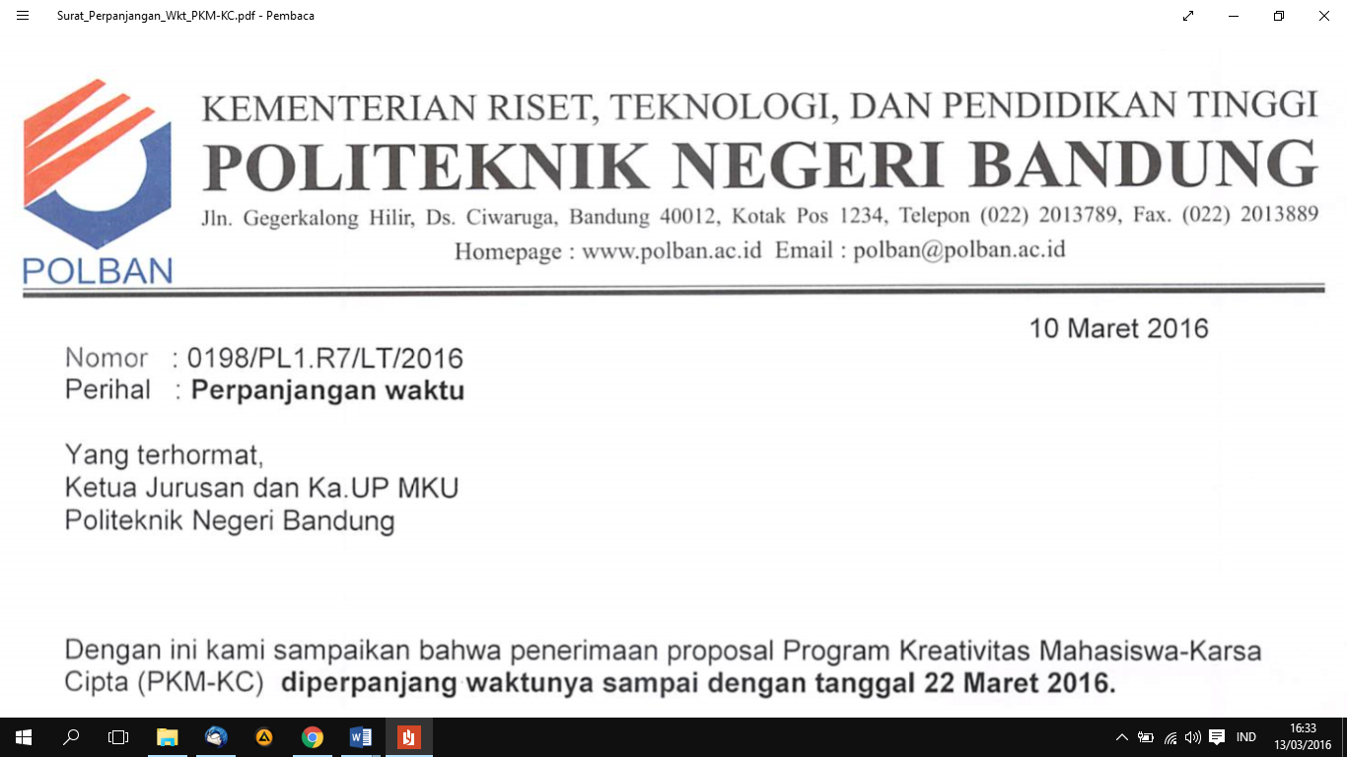

SURAT PERNYATAAN KETUA PENELITI / PELAKSANA

Yang bertanda tangan di bawah ini:

Nama : Dwi Susilo Wibowo

NIM : 151344010

Program Studi : D4 – Teknik Telekomunikasi

Fakultas : Teknik Elektro

Dengan ini menyatakan bahwa usulan (**Isi sesuai dengan bidang PKM**) saya dengan judul:

“**Perancangan dan Realisasi Sistem Komunikasi antara Dua Penyelam di Bawah Perairan Dangkal Berbasis Teknologi Visible Light Communication (VLC)**” yang diusulkan untuk tahun anggaran 2018 **bersifat** **original dan belum pernah dibiayai oleh lembaga atau sumber dana lain.**

Bilamana di kemudian hari ditemukan ketidaksesuaian dengan pernyataan ini, maka saya bersedia dituntut dan diproses sesuai dengan ketentuan yang berlaku dan mengembalikan

seluruh biaya penelitian yang sudah diterima ke kas negara.

Demikian pernyataan ini dibuat dengan sesungguhnya dan dengan sebenar-benarnya.

Bandung, 24 Mei 2018

Mengetahui, Yang menyatakan,

Ketua UPPM,

**(Dr. Ir. Ediana Sutjiredjeki, M. Sc)** (Dwi Susilo Wibowo)

NIP. 19550228 198403 2 001 NIM.151344010

## Lampiran 5. Gambaran Teknologi yang Hendak Diterapkembangkan

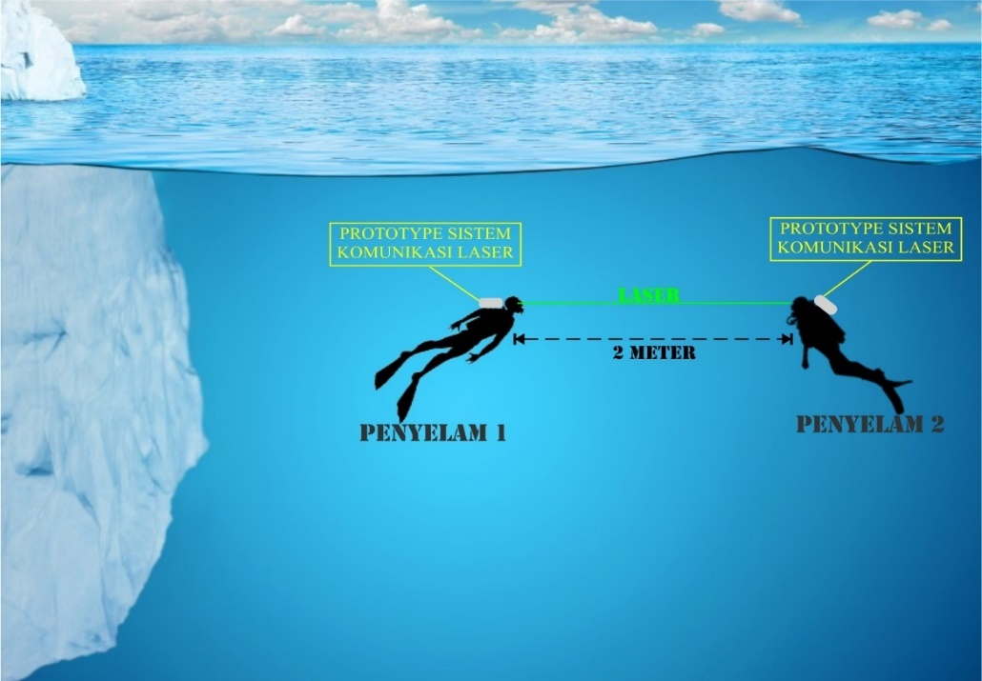

Gambar 1 Ilustrasi Pengaplikasian system di Bawah perairan dangkal

Sistem ini membantu komunikasi searah atau halfduplex antar penyelam di dalam perairan dangkal. Komunikasi antar penyelam ini menggunakan teknologi Visual Light Communication (VLC) berupa Dioda Laser sebagai media transmisi dengan maksimal jarak 2 meter dengan keadaan Line Of Sight (LOS) dengan Photodioda yang akan menerima kode cahaya yang ditransmisikan dari Laser.

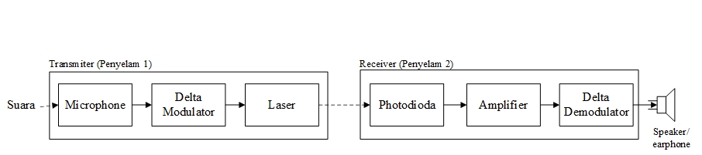

Gambar 2 Blok diagram system keseluruhan sistem

Pada perancangan, terdapat dua buah hardware yaitu bagian Transmitter dan bagian Receiver. Gambar blok diagram secara keseluruhan dapat dilihat pada Gambar 1. Pada Gambar 1 bagian transmitter terdiri dari Microphone, Delta Modulator dan Laser yang menjelaskan bagaimana Pada saat mengirimkan informasi sinyal berupa suara, dan nantinya sinyal tersebut akan diubah ke sinyal digital agar dapat ditransmisikan melalui laser. Laser memancarkan cahaya sesuai sinyal informasinya (suara). Data yang dikirimkan oleh transmitter berupa cahaya akan diterima oleh receiver yang terdiri photodiode, amplifier, Delta Demodulator dan Speaker. Fungsi photodioda sebagai media penerima cahaya. Photodioda menyimpan energi cahaya yang diterima, Kemudian energi yang berasal dari photodioda akan diteruskan ke preamplifier yang berfungsi menguatkan sinyal dari low level ke high level, dan delta demodulator mengubah sinyal digital menjadi energi listrik. Rangkaian tersebut memproses sinyal elektrik yang masuk, kemudian sinyal tersebut diolah ke level-level tertentu yang kemudian di teruskan kedalam rangkaian amplifier. Dimana Amplifier berfungsi untuk menguatkan sinyal yang sudah diolah preamplifier untuk di teruskan ke *speaker* atau *earphone*. Maka dengan melakukan proses-proses dilakukan agar hasil suara di input penerima akan sama dengan suara yang didengar oleh output di penerima.